Трактора Кубота «М» – серии

Серия предназначена для выполнения сельских задач дифференцированного уровня сложности. Машины укомплектовываются дизельными силовыми установками с четырьмя цилиндрами, объёмом 3,3 литра. Развиваемая мощность 10 – 140 лошадиных сил. Поддерживать правильный скоростной режим помогает коробка передач на шесть ступеней, некоторые модификации укомплектованы двух скоростной муфтой, увеличивающей количество ступеней вдвое. Способность поддерживать скорость в диапазоне 0,45 – 38 км/час, помогает выполнять трактору задачи разной направленности. Режим экономии топлива снижает расходы на закупку горючего. Агрегаты класса применяются на фермах и агропромышленных комплексах.

Трактор Кубота М-135GX:

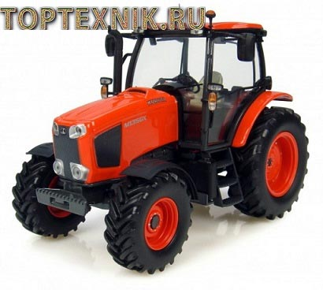
Серия traktor Кубота «М» включает следующие модификации: 110GX, 135GX, 8540N, 9960.

Технические характеристики

Характеристики
Кол-во цилиндров | 3
Объем двигателя: куб. см | 800
Привод | 4х4
Производитель | Kubota
Страна | Япония
Вес (кг) | 350
Коробка передач | 6/2
Мощность (кВт) | 10,5
Мощность (л.с.) | 12
Размер задних колес | 8-22
Размер передних колес | 5-12
Тип двигателя | жидкостное
Тип запуска двигателя | электростартер
Тип навесной системы | трехточечная
Тип рулевого управления | гидравлическое
Трансмиссия | Механическая
Частота вращения ВОМ (об/мин) | 540/860/1000

Японский мини трактор Kubota XB1D предназначен для выполнения разнообразных полевых и фермерских работ. Компактные размеры позволяют использовать его на небольших и весьма ограниченных участках земли. Модель обладает отличной производительностью и поэтому справляется с поставленными задачами и на крупных площадях. Этот трактор будет интересен как любителям, так и профессионалам-земледельцам и фермерам.

Трактора Кубота «L» – серии
Техника серии редко используется для сельских нужд, хотя выполнять работы по распашке и уборке урожая на фермах средних размеров тоже может. Назначение класса, выполнение задач коммунальной направленности. Дизельные силовые установки развивают мощность в 30 лошадиных сил, и этого хватает для рытья траншей, котлованов, прокладки труб, уборки улиц. Машина укомплектовывается всевозможным навесным оборудованием, расширяющим спектр выполняемых задач. В том числе применяются экскаваторные ковши и бульдозерные отвалы.
Трактор Кубота L-3800:

